ПОЛЯРИЗАЦИОННЫЙ ДЖЕТ И НЕОДНОРОДНОСТИ В ВАРИАЦИЯХ ПОЛНОГО ЭЛЕКТРОННОГО СОДЕРЖАНИЯ ВО ВРЕМЯ ВОЗМУЩЕНИЯ 20 АПРЕЛЯ 2020 ГОДА

И.И. Шагимуратов¹, Н.Ю.Тепеницына¹, И.И. Ефишов¹, Г.А. Якимова¹, М.В. Филатов².

¹ Калининградский филиал ИЗМИРАН, г. Калининград, Россия
² Полярный геофизический институт, г. Апатиты, Россия

Аннотация. В работе представлено проявление поляризационного джета (ПД) в GPS TEC вариациях во время умеренной магнитной бури 20 апреля 2020г. ПД регистрировался по данным DMSP спутников. На картах TEC ПД идентифицировался как узкий по широте провал. При пересечении GPS спутников области ПД обнаружены изолированные всплески флуктуаций сигналов GPS. Это свидетельствует о формировании ионосферных неоднородностей в области поляризационного джета.

Введение. Поляризационный джет (ПД), или субавроральный ионный дрейф (SAID), известен как узкая по широте область быстрого дрейфа ионов на запад [Galperin et al., 1974]. ПД всегда наблюдается экваториальнее границы авроральных высыпаний и тесно связаны с динамикой среднеширотного провала и смещается на более низкие широты с ростом магнитной активности (Kp). С этим явлением связано образование глубоких провалов плотности в области F [Spiro et al.,1979]. На высотах области F широтная протяженность ПД составляет 1°–2°, а скорость дрейфа превышает 1 км/с. Статистика в цикле солнечной активности, сезонных и суточных вариаций по спутниковым данным DMSP (Defense Meteorological Satellite Program) за период 1987-2012 гг. представлена ​​в работе [He et al.,2014]. Статистические результаты показали, что ПД чаще всего располагается на широте около 60○ MLAT, в диапазоне 56-65○ MLAT, в большом интервале местного магнитного времени (MLT), по крайней мере с 16 до 24MLT. Ширина ПД увеличивается с понижением широты и имеет большую протяженность в максимуме солнечной активности. Поляризационный джет чаще регистрируется в равноденствия [He et al., 2014]. Сезонный ход широты ПД имеет минимумы весной и осенью, а широтная протяженность ПД имеет минимумом летом. SAID демонстрируют четкую вариацию MLT по широте. Определяющим фактором формирования ПД являются геомагнитные возмущения. Известно, что частота проявления и широтно-временные характеристики ПД коррелируют с Kp, Dst, AE индексами [Zhang et al.,2015].
Для исследования ПД и анализа его структуры использовался комплекс спутниковых и наземных наблюдений. [Anderson et al.,2001; Makarevich & Bristow,.2014; Stepanov et al.,2017]. Недавние исследования ПД на основе спутниковых данных NorSat-1позволили выявить тонкую структуру ПД [Синевич,2024;Sinevichet al.,2022]. В данном исследовании представлен анализ появлении поляризованного джета и пространственно-временной структуре в наблюдениях GPS-TEC для геомагнитной бури 20 апреля 2020 г.

Геомагнитные условия. Событие 20 апреля характеризуется как умеренная по интенсивности магнитная буря, минимальное значение Dst составляло около -65 nT. в 13UT. Индекс авроральной активности SME 20 апреля превышал ~1200 nT в интервале 09-12UT (рис.1.) Столь высокая авроральная активность является признаком вероятности появления поляризационного джета.
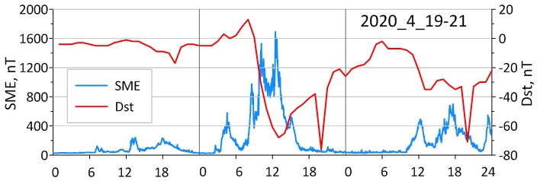
Рис. 1. Вариации Dst и SME индексов 19-21 апреля 2020г.

Результаты и обсуждение
Для анализа ПД привлекались измерения DMSP северного полушария для долгот, где обеспечивается высокое разрешение измерений TEC по широте. Карты TEC формировались для географических широт выше 30○N. Нами не использовались пролёты DMSP спутников на долготах восточной части России, учитывая низкое покрытие этого региона GPS/ГЛОНАСС приемниками. В пролетах DMSP спутников поляризационный джет идентифицировался по двум главным признакам: скорость горизонтального дрейфа ионов V_{h} выше 500-600 м/с и соответствующая этому показателю - минимальная величина электронной концентрации N_{e}.
Определяющим фактором формирования ПД являются геомагнитные возмущения, вероятность появления ПД высока в возмущенных условиях Поляризационный джет всегда регистрируется на субавроральных широтах экваториальнее области высыпаний с высокой степенью корреляции между ПД и индексом авроральной активности AE. Согласно Horvath & Lovell,2023 проявление ПД чаще всего наблюдается в интервале 3-6MLT. Максимальная авроральная активность 20 апреля приходилась на интервал 07-14UT. В соответствии с этими признаками ПД был идентифицирован на долготах Канады ~80○W. (Рис.2)

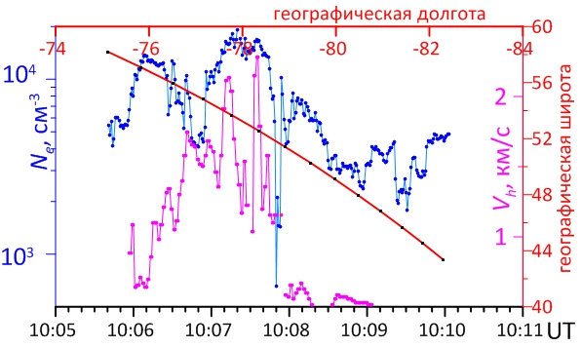
а)

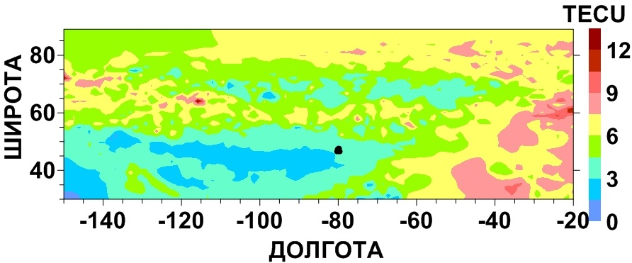
б)

Рис. 2. Проявление ПД по измерениям DMSP спутника F16 20 апреля 2020г. в 10 UT на долготах Канады Горизонтальная скорость дрейфа (сиреневая кривая), плотность плазмы (синея). Красная линия -траектория пролёта спутника (географическая долгота-географическая широта); Карта TEC для 10 UT на соответствующих долготах (географические координаты). Положение ПД –чёрный кружок.

В вариациях горизонтальной скорости дрейфа ярко проявляются два пика (Рис.2а). Для первого пика скорость дрейфа достигали 1.75 км/c, для второго пика скорость достигали 2.14 км/c. Временное разделение между пиками составляла около 30с. Очень низкая электронная концентрация регистрировалась вблизи пиков, которая составляла не более Ne~7,0×10³см⁻³. Разница в широтном положении пиков составляла ~ 1^{о}. В целом характеристики (параметры) ПД укладываются в признаки ПД, представленные в работах [He et al., 2016;Aa et al.,2020]. Геомагнитная широта ПД приходится на широты 67-64○ MLAT на местное магнитное время около 5.1MLT.
На карте TEC (Рис2б) проявляется хорошо выраженный провал, узкий по широте и вытянутый по долготе Провал регистрируется на субавроральных широтах экваториальнее области высыпаний. Подобная структура TEC провала наблюдалась во время магнитной бури 18 марта 2018г.[Shagimuratov et al., 2025]. На карте TEC показано положение ПД (чёрная точка), который идентифицировался в измерениях DMSP спутника около 10 UT. Пространственно-временное положение TEC провала хорошо соотносится положением ПД. Можно полагать, что TEC провал является признаком проявления ПД в вариациях TEC. Величин TEC в провале не превышала 2-3 TECU. Во время, сравнимой по интенсивности, магнитной бури 18 марта 2018 года также регистрировался глубокий провал в TEC измерениях [Shagimuratov et al.,2025]. Величина TEC в провале не превышала 1-2 TECU. Это различие обусловлено тем, что во время бури 18 марта провал регистрировался в европейском секторе около 23 часов местного времени (LT). Для рассматриваемого события провал регистрировался в утренние часы около 05 LT. Пространственно-временное распределение TEC различно в этих геофизических условиях.

Ионосферные неоднородности ассоциированные с ПД.
Одним из известных средств детектирования и непрерывного мониторинга ионосферных неоднородностей является использование сигналов навигационных спутников. Стандартные наблюдения позволяют получать данные о ТЕС с 30-секундным интервалом.
Наиболее широко используемым индексом TEC флуктуаций являются параметр ROT (Rate OF TEC) и индекс интенсивности флуктуаций ROTI [Pi et al.,1997]. Индексы позволяют детектировать наличие ионосферных неоднородностей. Единица измерения ROT- TEC/мин: 1 TECU =10¹⁶ электрон/м². Основные аспекты методики определения ROT/ROTI освещены в работе [Zakharenkova et al., 2018]. Индекс рассчитывался с 5-минутным интервалом для всех видимых станцией спутников с углами возвышения спутников выше 20○. Мы применили дополнительную обработку полученных данных с целью выявления и коррекции фазовых слипов (cycle slips, потеря фазы, “перескок” фазы), а также устранения возможных выпадающих значений. Измерения корректировались на скачки фазы (cycle slips) при их величине более 5 TEC на интервал 30 сек.
На рис.3 показан эффект проявления флуктуаций навигационных сигналов во время регистрации поляризационного джета по спутниковым измерениям. Мы отмечали, что по измерениям спутника DMSP ПД зарегистрирован в 10UT на магнитной широте около 65○ MLAT, на географической долготе около 80○W в канадском секторе на широтах 55○-53○N. Ближайшей GPS станцией к положению ПД является SCH2 (54.6N, 66.8W).

Рис. 3. Вариации ROT вдоль пролётов спутников PRN14 и PRN31 по станции SCH2 20 апреля, красные кружки- траектория пролёта спутников (географические координаты).

Интенсификация TEC флуктуаций наблюдается на интервале 07-13UT в канадском секторе, когда регистрировался поляризационный джет в измерениях DMSP спутников. Усиление флуктуаций навигационных сигналов во время магнитной бури 18 марта 2018года которые были ассоциированы с поляризационным джетом представлено в работе [Kotova et al.,2025].
На вариациях ROT вдоль пролётов GPS спутников явно выделяются сильные по интенсивности кратковременные изолированные всплески. Для пролёта PRN31положение всплеска приходится на географическую широту 52.5N (61.1MLAT), долготу около 72○W. Для пролёта PRN14 широта положения всплеска составляет 54.8N (63.0MLAT), 70○W. Как было указано выше, геомагнитная широта ПД приходится на широты 67-64○ MLAT на местное магнитное время около 5.1MLT. Широтное положение всплесков весьма близко к широте ПД. Таким образом, пространственно-временное положение всплеска в ROT однозначно соотносится с положением ПД. Всплеск TEC флуктуаций свидетельствует о проявлении ионосферных неоднородностей, ассоциированных с поляризационном джетом.

Список литературы
Aa E., Erickson P.J., Zhang S.-R. et al. A statistical study of the subauroral polarization stream over North American sector using the Millstone Hill incoherent scatter radar 1979–2019 measurements // J. Geophys. Res. 2020. 125. e2020JA028584. DOI: 10.1029/2020JA028584.
Anderson P.C., Carpenter D.L., Tsuruda K. et al. Multisatellite observations of rapid subauroral ion drifts (SAID) // J. Geophys. Res. 2001. V. 106. No A12. P. 29585-29599.
Galperin Y.I., Ponomarev V.N., Zosimova A.G. Plasma convection in the polar ionosphere // Annals of Geophysics. 1974. V. 30. No 1. P. 1–7.
He F., Zhang X.-X., Chen B. Solar cycle, seasonal, and diurnal variations of subauroral ion drifts: statistical results // J. Geophys. Res. 2014. V. 11. No 6. P. 5076-5086.
He, F., Zhang, X.‐X., Wang, W., & Chen, B. (2016). Double‐peak subauroral ion drifts (DSAIDs). //Geophysical Research Letters, 43, 5554–5562. Doi:10.1002/2016GL069133.
Horvath I. and Lovell B.C. Structured subauroral polarization streams and related auroral undulations occurring on the storm day of 21January 2005 // J. Geophys. Res. 2016. 121. P. 1680–1695. DOI: 10.1002/2015JA022057.
Kotova D.S., Sinevich A.A., Chernyshov A.A. et al. Strong turbulent flow in the subauroral region in the Antarctic can deteriorate satellite-based navigation signals // Sci Rep. 2025. 15. P. 3458.
Makarevich R.A., Bristow W.A. Fine structure of subauroral electric field and electron content // J. Geophys. Res.: Space Physics. 2014. V. 119. No 5. P. 3789–3802.
Pi X., Mannucci A.J., Lindqwister U.J., Ho C.M. Monitoring of global ionospheric irregularities using the Worldwide GPS Network // Geophys. Res. Lett. 1997. V. 24. P. 2283–2286.
Spiro R.W., Heelis R.A., Hanson W.B. Rapid subauroral ion drifts observed by Atmosphere Explorer C // Geophys. Res. Letters. 1979. V. 6. No 8. P. 657-660.
Синевич А.А., А. А. Чернышов, Д. В. Чугунин, В. Я. Милох, М. М. Могилевский. Поляризационный джет и плазменные неоднородности различного масштаба.//Известия РАН, серия физическая, 2024, том 88, № 3, с. 438–444
Sinevich A.A., Chernyshov A.A., Chugunin D.V. et al. Small-scale irregularities within polari-zation Jet/SAID during geomagnetic activity // Geophys. Res. Let. 2022. V. 49. No 8. e2021GL097107.
Stepanov A.E., Khalipov V.L., Golikov I.A., Bondar E.D. Polyarizatsionnyi dzhet: uzkie i bystrye dreify subavroral'noi ionosfernoi plazmy [Polarizing jet: narrow and fast drifts of subauroral ionospheric plasma] // Yakutsk: Izdatelskii dom SVFU Publ. 2017. 176 p.
Shagimuratov I.I., Klimenko M.V., Yakimova G.A., Efishov I.I. Signature of a polarization jet in TEC observations // Atmosphere, ionosphere, safety. Kaliningrad. 2025. P. 211.
Zakharenkova I.E., Cherniak I.V., Shagimuratov I.I., Klimenko M.V. Features of high-latitude ionospheric irregularities development as revealed by ground-based GPS observations, satellite-borne GPS observations and satellite in situ measurements over the territory of Russia during the geomagnetic storm on march 17-18, 2015 // Geomag. and Aeronomy. 2018. V. 58. No 1. P. 70-82.
Zhang, X.-X., F. He, W. Wang, and B. Chen (2015), Hemispheric asymmetry of subauroral ion drifts: Statistical
results, J. Geophys. Res. Space Physics, 120, 4544–4554, doi:10.1002/2015JA021016.

POLARIZATION JET AND IRREGULARITIES IN TOTAL ELECTRON CONTENT VARIATIONS
DURING STORM OF APRIL 20, 2020

I. I. Shagimuratov¹, N. Ya. Tepenitsyna¹, I. I. Efishov¹. , G. A. Yakimova¹, M. V. Filatov²

¹West Department of IZMIRAN, Kaliningrad, Russia
² Polar Geophysical Institute, Apatity, 184209, Russia

This paper presents the occurrence of a polarization jet (PJ) and irregularities in GPS TEC variations during the moderate magnetic storm on April 20, 2020. The PJ was recognized using DMSP satellite data. On TEC maps the PJ was identified as a narrow latitudinal trough. Isolated surge of GPS signal fluctuations were detected when GPS satellites crossed the PJ region. This indicates the formation of ionospheric irregularities in the region of the polarization jet.

Сведения об авторах.
Шагимуратов Ирк Ибрагимович,
ведущий сотрудник Калининградского филиала ИЗМИРАН.
Россия, 236035, Калининград, улица Пионерская, 61, Россия;
эл. почта: shagimuratov@mail.ru

Ефишов Иван Иванович,
старший научный сотрудник Калининградского филиала ИЗМИРАН.
Россия, 236035, Калининград, улица Пионерская, 61, Россия;
эл. почта: efishov@hotmail.com

Якимова Галина Антоновна
Старший научный сотрудник Калининградского филиала ИЗМИРАН
Россия, 236035, Калининград, улица Пионерская, 61, Россия;
эл. почта: yakimovag46@mail.ru

Тепеницина Надежда Юрьевна.
Старший научный сотрудник Калининградского филиала ИЗМИРАН
Россия, 236035, Калининград, улица Пионерская, 61, Россия;
эл. почта: tepa@mail.ru

Филатов Михаил Валерьевич
Научный сотрудник Полярного Геофизического Института РАН
Россия 184209 Мурманская область г. Апатиты, мкр. Академгородок, д. 26а;
эл. почта: mijgun@yandex.ru

